Практическая работа
Работа с данными в Excel
Цель работы: Научиться основным приемам извлечения и обработки информации, представленной в табличном виде, средствами Excel.

Скачайте файл «Внешняя торговля субъектов РФ». Настройте видимость каждой ячейки таблицы. Нажмите на значке пересечения строк и столбцов, чтобы выделить весь диапазон клеток. Щелкните дважды между ячейками столбцов, а затем между ячейками строк.
Опирайтесь на материалы презентации с теоретическим материалом

Задание 1. Поработайте с таблицей торговли
а) Напишите, какое место занимает Орловская область по экспорту в страны СНГ:
- По Центральному Федеральному округу?
- По всем Федеральным округам?
1) Скопируйте столбцы с названием федерального округа (сначала выделив только часть с Центральным округом, затем для ответа на второй вопрос – весь столбец) и со значением экспорта в страны СНГ на отдельные листы. Переименуйте эти листы.
2) Удалите строки, содержащие названия округов. Отсортируйте получившуюся таблицу по убыванию (Главная→Сортировка и фильтр)
3) Для поиска Орловской области примените функционал вкладки «Найти и заменить»(Ctrl+F). Вынесите порядковый номер Орловской области в получившейся таблицы. При необходимости добавьте столбец с порядковым номером (Напротив первой строки поставьте цифру 1. С зажатой клавишей Ctrl протяните до конца таблицы).

б) Классифицируйте субъекты РФ по экспорту в страны СНГ в Центральном Федеральном округе?
1) Возьмите отсортированную таблицу Центрального Федерального округа, полученную во время выполнения задания 1. Посчитайте общую сумму экспорта, используя функцию СУММ() или Автосумму.
2) Посчитайте удельный вес экспорта, разделив показатель экспорта каждого субъекта на значение общей суммы. Результат преобразуйте в проценты (щелчок правой кнопкой мыши→формат ячеек).
3) Субъектам, у которых удельный вес экспорта больше 1% присвойте категорию "А". Оставшимся – категорию "В". Для классификации используйте функцию ЕСЛИ() с условием >1% (наименование категории в функции ЕСЛИ должно быть в кавычках).
4) Добавьте и заполните строку с заголовками (Главная→Вставить→Вставить строку на лист).
Результат выполнения представлен на рисунке 1.
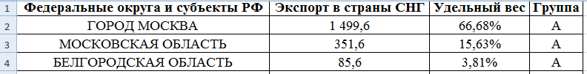
Рисунок 1

Задание 2. Изучите дополнительные функции Excel.
1) Возьмите отсортированную таблицу по всем Федеральным округам, полученную во время выполнения задания 1. Преобразуйте ее в таблицу (Главная→Форматировать как таблицу). На вкладке «Конструктор» уберите строку заголовков и добавьте строку итогов. Проверьте, что данные в итогах по экспорту в страны СНГ совпадают с данными в исходной таблице.
2) Посчитайте, сколько всего субъектов РФ представлено в исходной таблице Субъекты. Для подсчета используйте функцию СЧЕТЕСЛИ(), поставив в ограничении условие "<>*ФЕДЕРАЛЬНЫЙ ОКРУГ" и диапазон, начинающийся с ячейки «ЦЕНТРАЛЬНЫЙ ФЕДЕРАЛЬНЫЙ ОКРУГ».
3) Выведите с помощью формулы информацию о том, сколько составляет импорт в страны СНГ (6 столбец) и в Дальнее зарубежье (7 столбец) республики Мордовия (из исходной таблицы). Для этого используйте функцию БИЗВЛЕЧЬ(), поставив в качестве поля нужный номер столбца из исходной таблицы, а в качестве критерия диапазон из двух ячеек, содержащих заголовок и название республики (Рисунок 2).
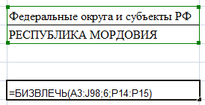
Рисунок 2
4) Рядом с двумя значениями, полученными на предыдущем шаге, нарисуйте столбчатый спарклайн в ячейке (Вставка→Спарклайны). При их отсутствии (они были внедрены в MS Excel 2013 года и выше) постройте обычную гистограмму.

Задание 3. Визуализируйте данные
а) Ответьте на вопрос: Какой процент от общего импорта Свердловской области составляет ее импорт в страны дальнего зарубежья?
Для этого:
1) Скопируйте информацию о Свердловской области на новый лист (вместе с заголовком таблицы). Разделите значение импорта в страны дальнего зарубежья на общую сумму импорта. Правой кнопкой мыши щелкните по ячейке с полученным значением. В выпадающем контекстном меню выберите Формат ячеек. Измените текущий формат на Процентный с двумя знаками после запятой.
2) Постройте круговую диаграмму по данным импорта Свердловской области. Добавьте подписи данных. Нажмите правой кнопкой мыши и в выпадающем меню выберите «Формат подписей данных». В параметрах подписи установите отображение долей и категорию процентный с двумя знаками после запятой на вкладке Число. Сравните свой ответ с показателем графика.

б) Постройте гистограмму с накоплением по экспорту Северо-Кавказского Федерального округа (в столбец по каждому субъекту должны быть включены экспорт в страны СНГ и в страны Дальнего Зарубежья).
1) Верхняя часть столбца должна быть подписана (отображены значения): 14pt, полужирный. У гистограммы должны быть название и легенда (нужный шаблон можно выбрать в меню (Конструктор→Макет).
Примерный вид представлен на рисунке 3.
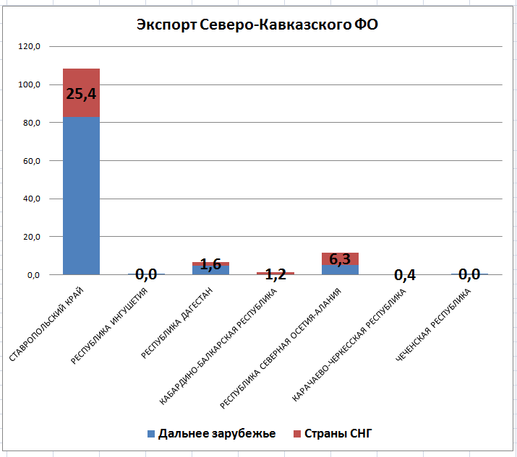
Рисунок 3
2) Добавьте на схему значения импорта из Дальнего Зарубежья. Подпишите значения этого столбца данных на графике (рисунок 4).
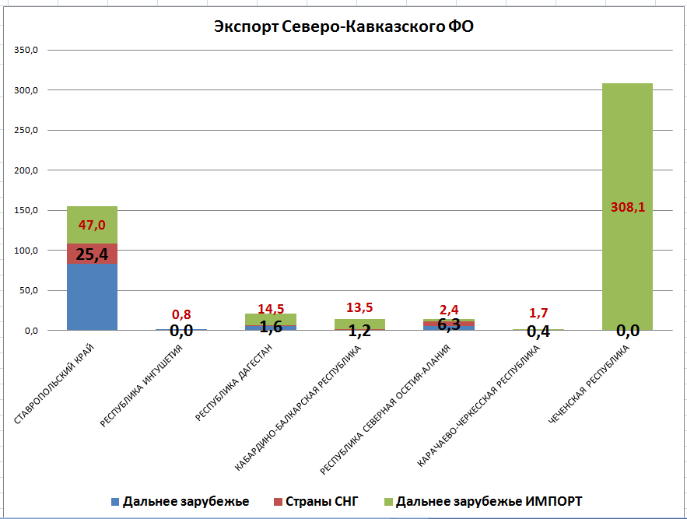
Рисунок 4
*в) По столбцу Сальдо установите, сколько стран имеет отрицательное значение показателя.
1) Выделите столбец Сальдо. На вкладке Главная→Условное форматирование→Создать правило. В появившемся окне выберите «Форматировать только ячейки, которые содержат». Установите условие «Значение ячейки меньше 0». На вкладке формат выберите любой цвет.
2) Проверьте, что выделенные ячейки изменили формат.
3) Выделите диапазон заголовков и на вкладке Главная→Сортировка и фильтр выберите Фильтр в выпадающем контекстном меню. Над выделенной областью появился значок фильтрации. Выберите в нем Сортировка по цвету.
4) Выпишите количество субъектов с помощью функции СЧЕТ.

